# **智能门锁**

与互联网结合的智能门锁，能够实现物联层面的房务管控，公寓管理者可以减少运营中管家的人工参与，而采用集中化、实时的掌握每一间公寓房间出入权限、房态等信息，可以加强与住客的互动（例如：付费提醒等）

## **门锁列表**

****最后心跳时间：**** 最后一次唤醒启动应用时间

****卡片/密码/指纹：**** 数字显示为目前关联该应用的人数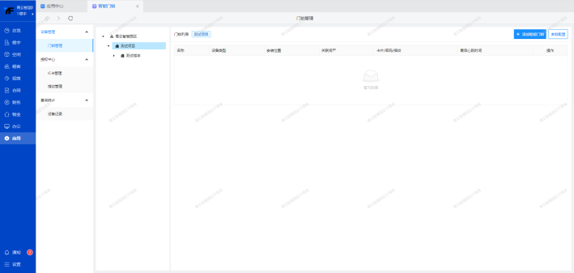

## **添加智能门锁**

### **1 ）厂商参数配置**

添加采购的智能门锁设备信息。

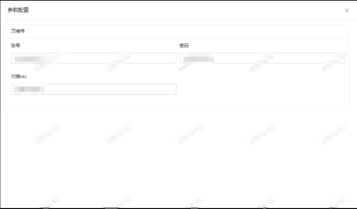

### **2 ）添加智能门锁**

****所属楼宇/楼层/房间：**** 选择该门锁应用在楼宇中的那个租户房间。

****关联资产：**** 先在【应用】-【资产管理】-【资产清单】-【新增资产】中添加智能门锁资产后，进行资产关联。

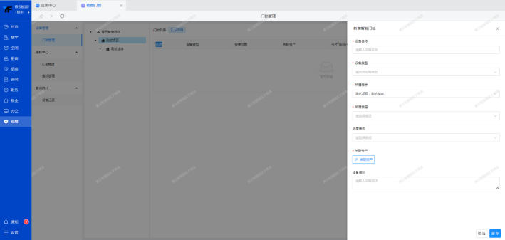

# **指纹开锁**

## **授权中心-指纹录入**

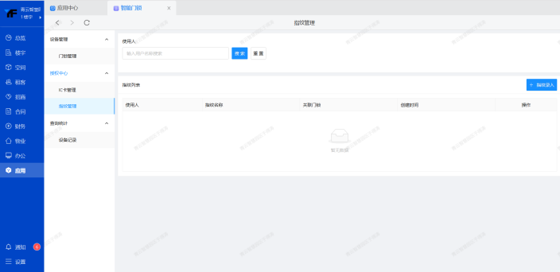

****指纹录入人员：**** 输入拥有指纹的人员名称；人员信息是通过【租客】-【租客员工】中获取人员名称

****指纹录入：**** 勾选需要录入的指纹，保存后，后续既可以通过指纹进行开锁

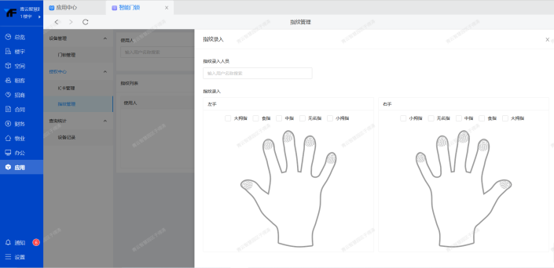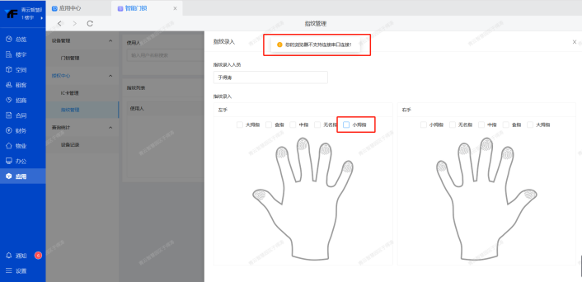

## **门锁管理**

添加对应门锁的指纹信息。

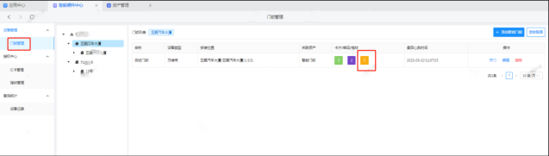

****添加指纹：**** 录入新租户成员的指纹信息

****延期/冻结：**** 针对某个租户成员的开门时间和权限进行单独处理

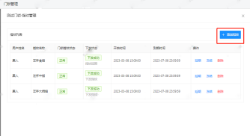

****用户/指纹：**** 选择对应的租客用户以及在【授权中心】-【指纹管理】中录入的指纹信息

****有效期：**** 设置该用户可打开门锁时间，结束时间不填则默认为用户最后一笔未付账单的应付时间

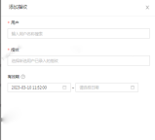

# **IC卡开锁**

## **授权中心-IC卡管理**

IC卡所属人员：输入拥有指纹的人员名称；人员信息是通过【租客】-【租客员工】中获取人员名称

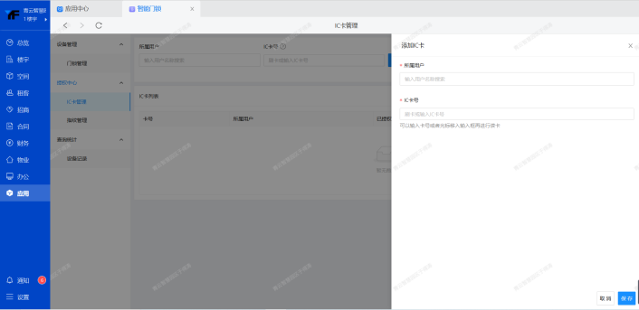

## **门锁管理**

添加对应门锁的IC卡应用信息。

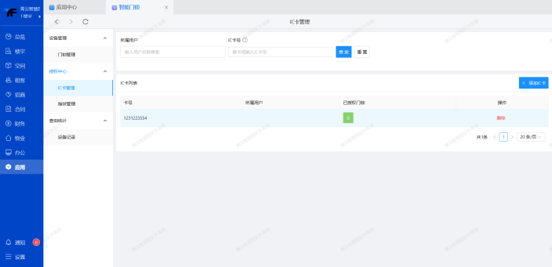

****添加IC卡：**** 录入支持成员开门的IC卡信息

****延期/冻结：**** 针对某个租户成员可开门时间进行单独处理

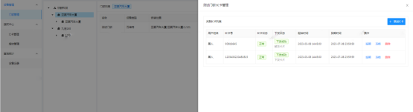

****选择用户IC卡：**** 选择对应的租客用户以及在【授权中心】-【IC卡管理】中录入的指纹信息

****有效期：**** 有效期结束时间不填则默认为IC卡所属用户的合同完成时间

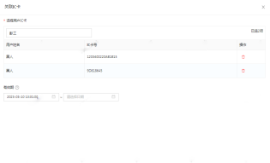

# **密码开锁**

## **门锁管理**

点击对应密码锁的应用信息。

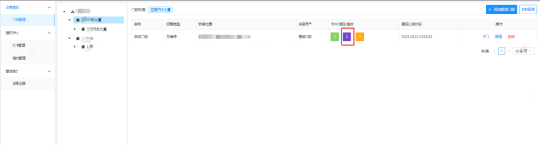

****添加密码：**** 录入对应成员开门所输入的密码

****延期/冻结：**** 针对某个租户成员可开门时间进行单独处理

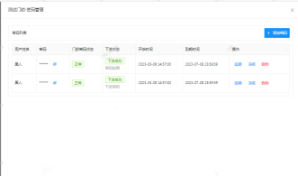

****用户：**** 人员信息是通过【租客】-【租客员工】中获取人员名称

****有效期：**** 结束时间不填则默认为用户最后一笔未付账单的应付时间

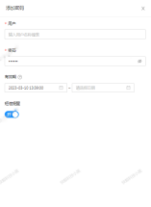

# **设备记录/报警**

针对设备进行实时监控。

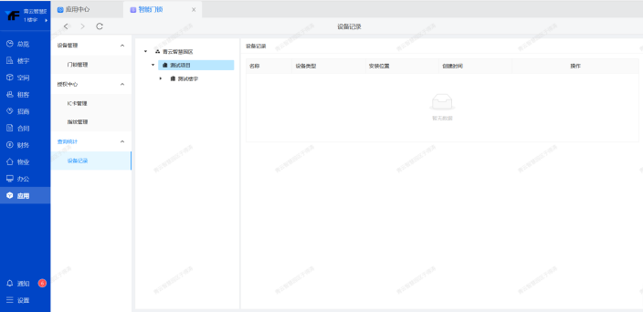

## **开门记录**

针对对应位置的门锁进行开门记录统计。

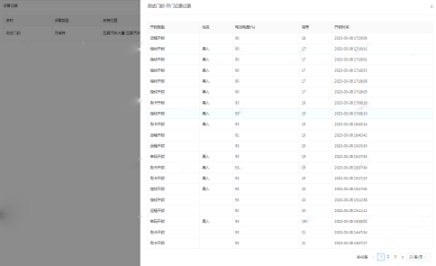

## **异常报警**

对于非正常情况下的开锁进行设备报警记录。

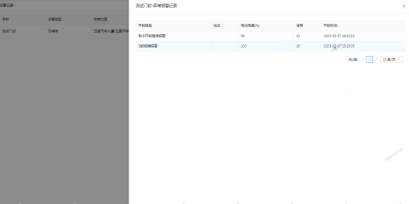

## **低电报警**

针对门锁出现电量不足的情况进行报警通知。

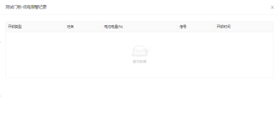

# **通通锁/科技侠**

# **一、注册科技侠开放平台**

在科技侠开放平台 [https://cnopen.sciener.com/](https://cnopen.sciener.com/" \t "https://wiki.sdqingyun.cn/_blank) 注册账号，并新增应用，并等待应用审核通过。

回调地址填写：[https://域名/work_iot/smartLock/sciener/callback](https://xn--eqrt2g/work_iot/smartLock/sciener/callback" \t "https://wiki.sdqingyun.cn/_blank) 。

# **二、门锁参数填写**

clientId：从科技侠开放平台获取。

clientSecret：从科技侠开放平台获取。

登录账号：下载“科技侠智能锁”APP，注册账号。

账号密码：下载“科技侠智能锁”APP，注册账号。

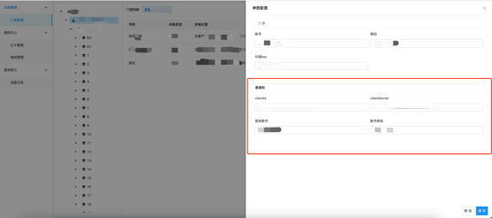

# **三、科技侠 APP 添加门锁**

1 ）登录上科技侠APP，添加网关，网关会自动搜索周边的门锁和连接。

2 ）添加门锁，门锁设置 -> 基本信息 -> MAC/ID，后面的ID部分即是咱们要的设备序列号。

3 ）在门锁设置 -> 远程开锁，开启远程开锁，后续在系统中能随时远程开锁。

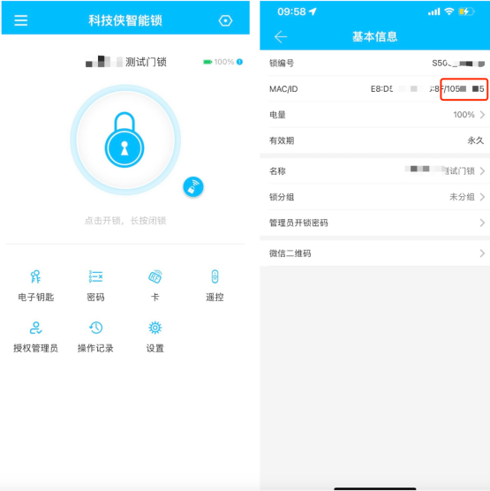

# **四、在系统中添加门锁[#](https://wiki.sdqingyun.cn/msg5699497hob03h.html" \l "%E5%9B%9B%E3%80%81%E5%9C%A8%E7%B3%BB%E7%BB%9F%E4%B8%AD%E6%B7%BB%E5%8A%A0%E9%97%A8%E9%94%81)**

为了后续资产的统一管理，维修申请。由于系统采用的是资产式统一管理的方式，硬件设备都需要从「资产管理」应用中先行添加。

在添加资产的过程中，请注意【设备序列号】需要填写 科技侠APP中的设备ID。

**提示：**

资产添加成功，需要进行审批，才会出现在设备列表。请及时联系对应人员审批。

如果不需要资产管理和审批流程，可以在审批应用中，设置「提交人本人」审批。

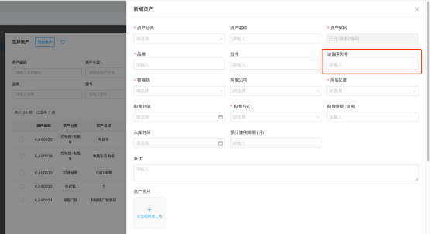

# **五、租客/住户端开锁[#](https://wiki.sdqingyun.cn/msg5699497hob03h.html" \l "%E4%BA%94%E3%80%81%E7%A7%9F%E5%AE%A2-%E4%BD%8F%E6%88%B7%E7%AB%AF%E5%BC%80%E9%94%81)**

移动端在个人中心中的「智能硬件」中即可看到门锁，点击即可开门。

小程序支持蓝牙开门、远程开门，H5网页支持远程开门。